**Маркарян Дмитрий Киселёв Сергей ИСП2-21**

**Лабораторная работа №1**

Построение ER-модели

Цель работы: проектирование информационно-логической модели базы данных при помощи case-средства mySQL Workbench

Скриншоты процесса разработки:

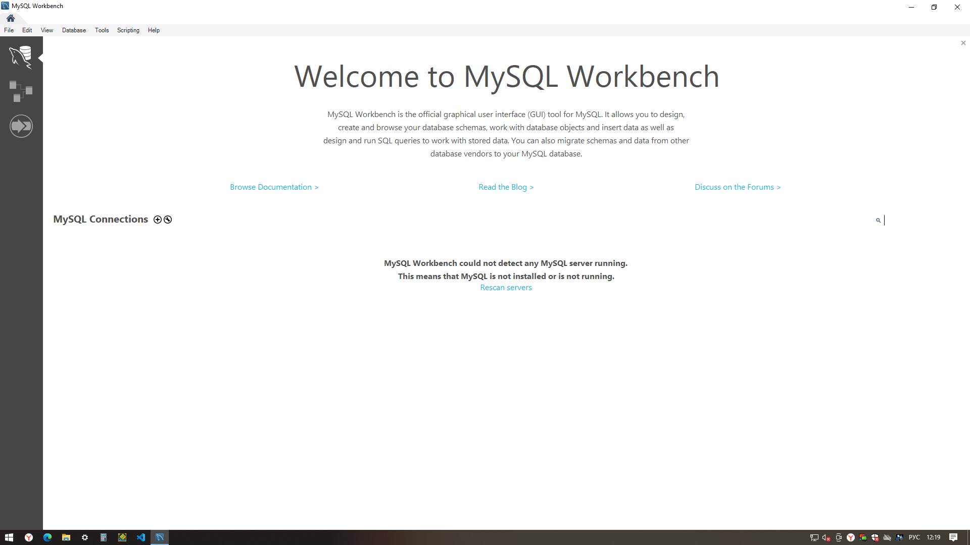

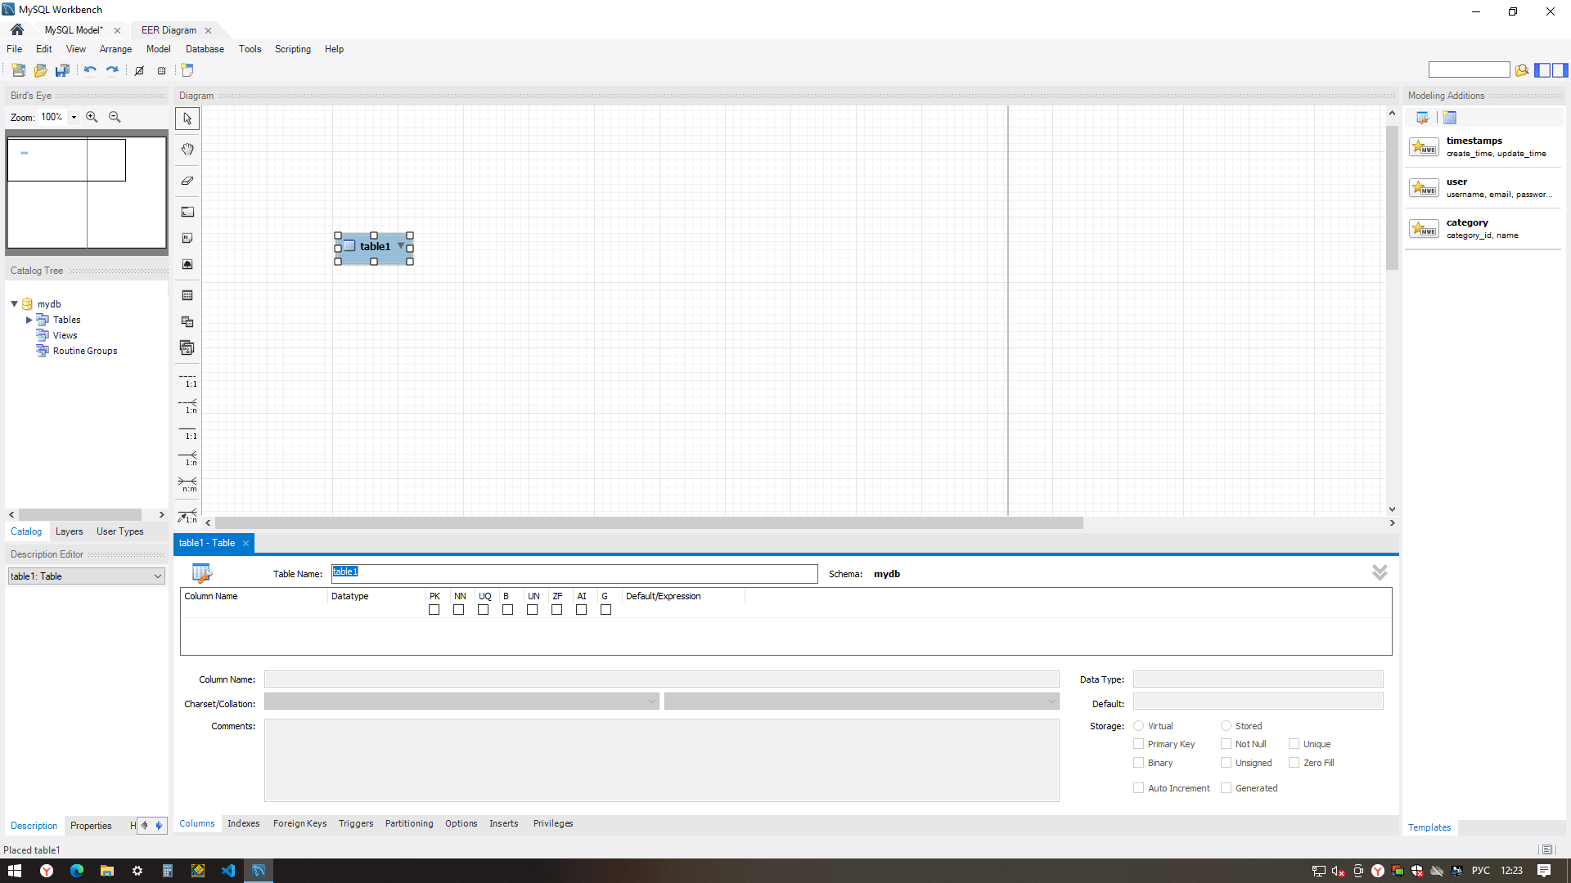

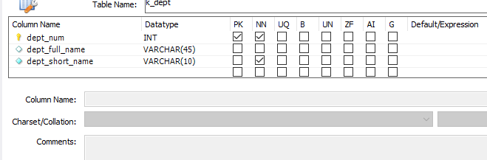

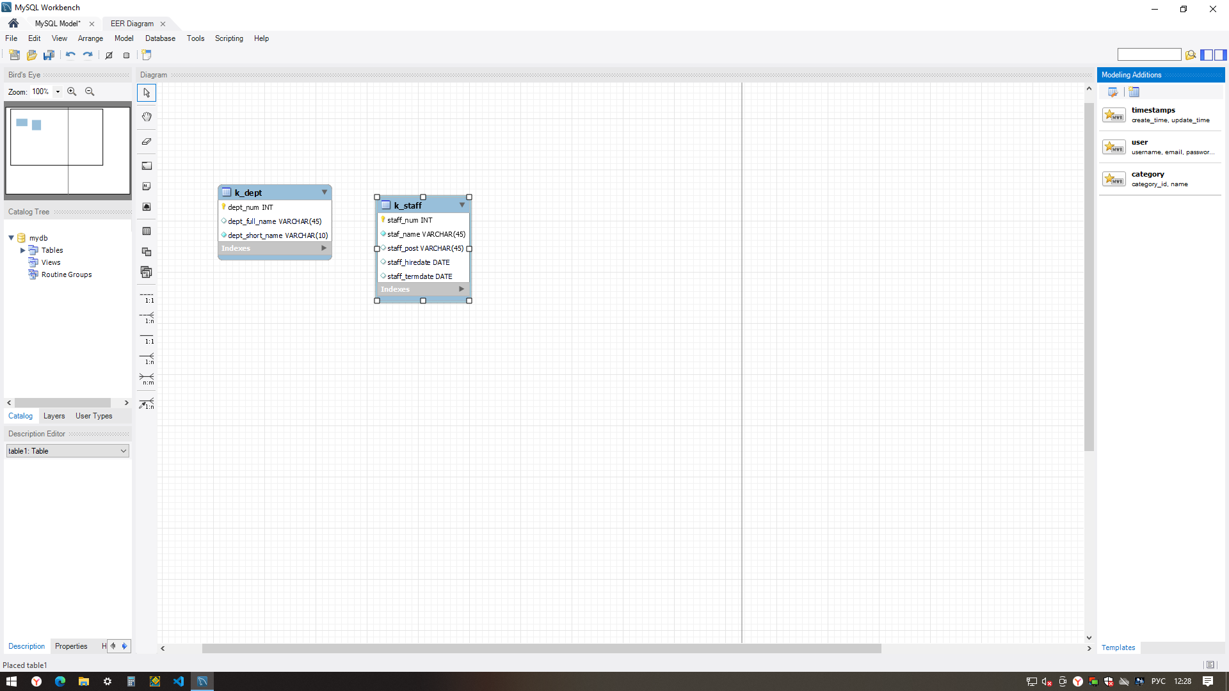

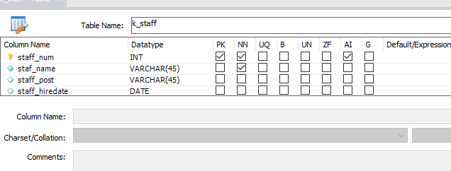

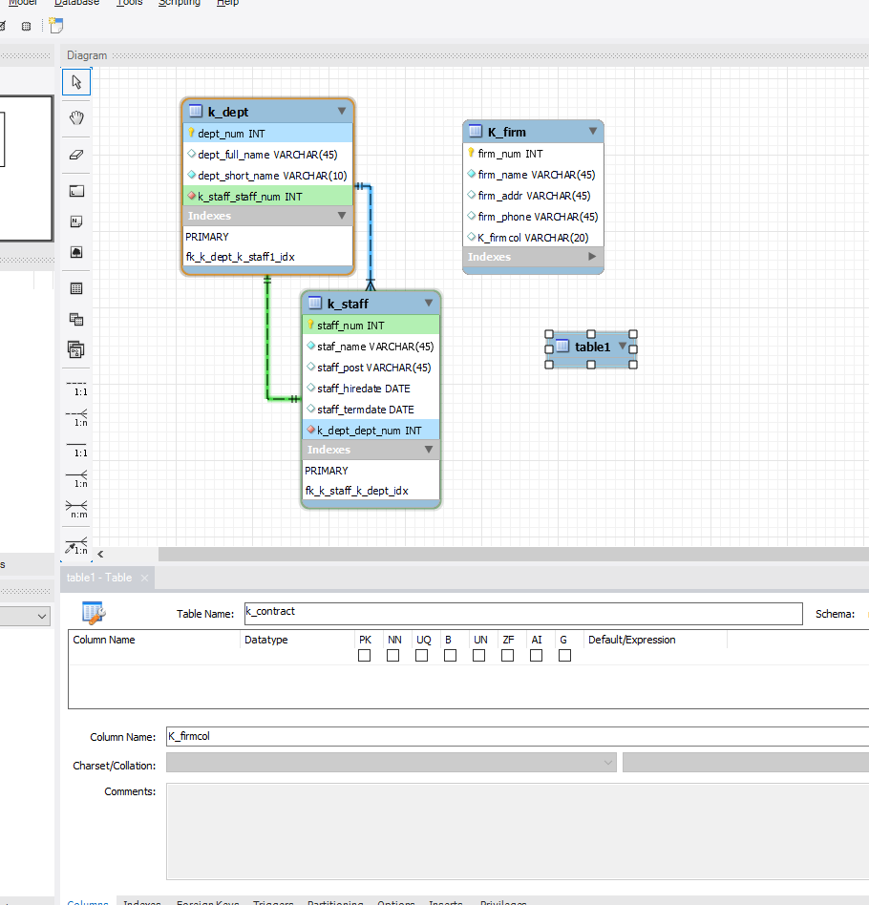

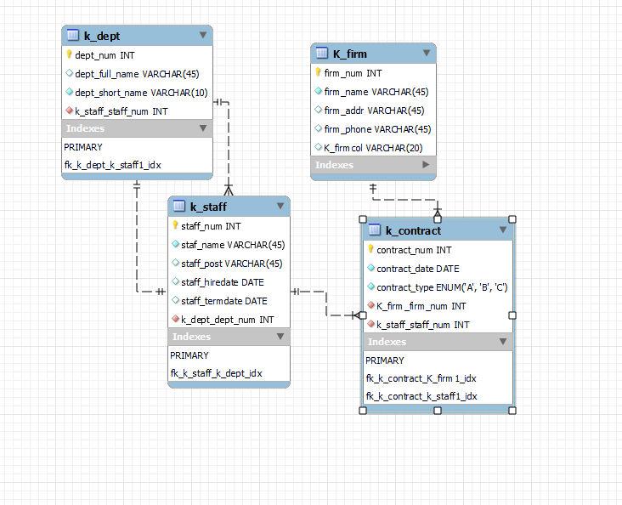

Скриншот завершённой базы данных:

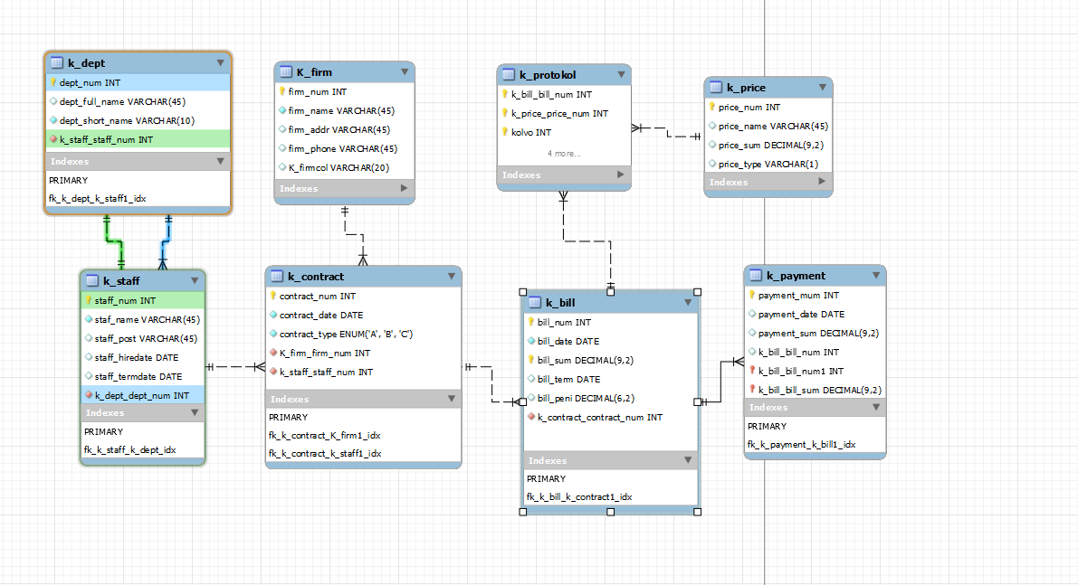

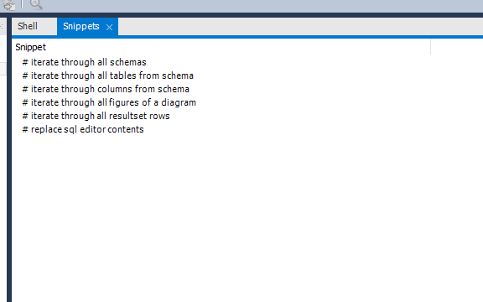

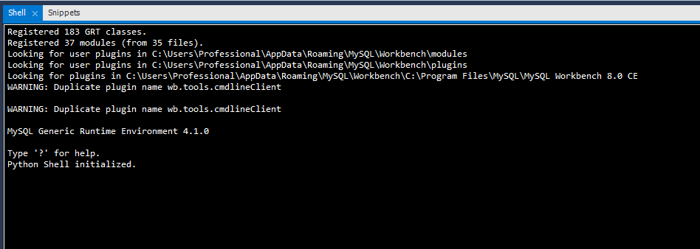

По ходу работы было изучено проектирование информационно-логической модели баз данных в программе mySQL. Знания можно применить в различных сферах, банковское дело, агенств по недвижимости и т.д.